NOMBRE:
1. Reconoce las piezas de la bicicleta y escribe al lado de cada pieza su número correspondiente:

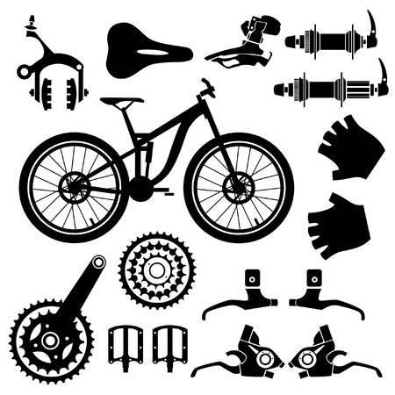

- Pedales
- Bielas
- Freno completo
- Plato pequeño
- Buje delantero
- Plato grande
- Desviador
- Neumático
- Amortiguador
- Sillín
- llanta
- Mandos de cambio
- Piñones
- Tija de sillín
- Cuadro
- Horquilla
- Disco de freno
- Válvula
- Radios

SELECCIONA LA RESPUESTA CORRECTA
2: ¿Cuál de los desarrollos elegirías para…. :
- Una bajada:
- Una subida muy dura:
- Un tramo llano:
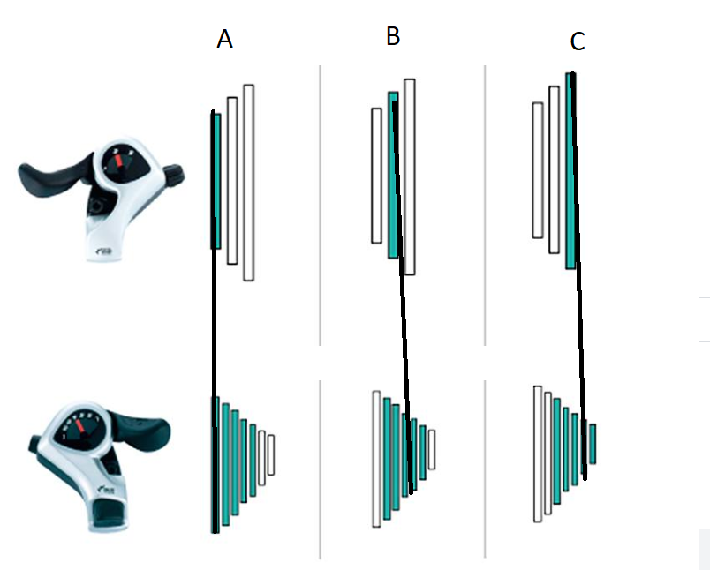

3. ¿Cómo acciono mi freno delantero?
- con la maneta izquierda
- con el pie derecho
- con la maneta derecha
- al lado del portabidón
- el freno delantero se activa al mismo tiempo que el trasero

4. Las gafas sirven PRINCIPALMENTE para:
- Protegerme de los rayos UV del sol
- Protegerme ante impactos de pequeñas piedras, insectos, ramas…
- Me dan un mejor aspecto ciclista, y más si son de color llamativo.

5. Las gafas sirven también para:
- Ayudarme a distinguir mejor las irregularidades del terreno
- Poder ver de reojo a los rivales en las carreras sin ser observado
- Protegerme de los rayos del sol UV
6. El timbre en la bicicleta:
a) es algo que solo llevan ciclistas de poco nivel o iniciados
b) sirve para que me oigan las personas que van caminando a lo lejos o avisa en caminos estrechos de mi acercamiento
c) Supone peso extra y por tanto mejor no ponerlo porque molesta.
7. Si hay una piedra en el camino:
a) La quito para poder pasar mejor en bici
b) la dejo en su sitio porque en ella viven insectos así como vegetación
c) La intento romper porque así será más pequeña y molesta menos.
8. Observa el siguiente dibujo y coméntalo:
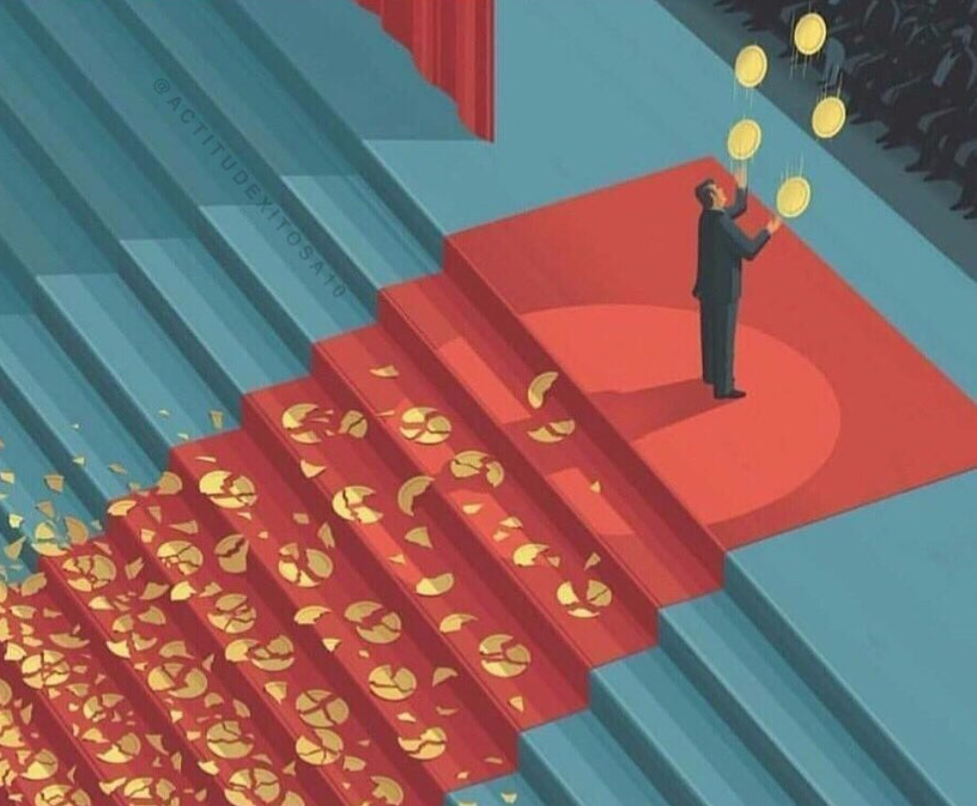

9. Antes de la clase o de montar en bici:
a) reviso mi bicicleta visualmente para ver qué está todo en orden
b) llamo a mis padres para que la revisen ellos, que para eso la han comprado
c) reviso la bicicleta visualmente y puedo hacerlo junto con mis padres si tengo dudas.
10. Estoy ante un paso técnico de subida pero no consigo hacerlo porque tropiezo con una piedra que está en la trazada:
a) La culpa es de la piedra que molesta. Si no estuviera podría hacerlo.
b) El responsable de que no consiga hacerlo soy yo. Necesito mejorar y practicar más o mejor o pedir consejo para saber cómo se hace.
c) No hay pasos técnicos de subida, solo existen de bajada.

11. En un juego individual en clase, he cometido un pequeño fallo y he perdido tiempo o puntos:
a) intento obtener la máxima puntuación como sea, aunque atajando, porque mientras no me vea el profe no pasa nada.
b) me esfuerzo todo lo que puedo y sé, porque así aprenderé más y seré mejor ciclista y persona.
c) al ser una prueba individual y no perjudicar a nadie no me esfuerzo demasiado porque así no me canso mucho.
12. En un juego por equipos en clase, he cometido un pequeño fallo y he perdido tiempo o puntos:
a) dejo de jugar porque ya es irrecuperable.
b) continuo haciéndolo lo mejor posible porque así aprendo más y mejor.
c) continuo haciéndolo lo mejor posible porque así aprendo más y mejor y por respeto a mis compañeros que también se han esforzado todo lo posible.
d) dejo de jugar porque esforzarse cansa, y la fatiga es muy mala para el cuerpo.
13. Para ganar velocidad sprintando en un pequeño espacio:
- Es mejor sprintar sentado, ya que cansa menos
- Es mejor sprintar de pie, si el terreno lo permite porque hago más potencia
- Es mejor sprintar de pie, en cualquier circunstacia porque siempre hago más potencia

14. En el bidón es mejor:
a) hay que llevar agua, y beber a tragos grandes porque así dispongo de más más agua en el cuerpo por si hace calor.
b) no llevar agua, porque un tipo duro se forja a base de no beber y además así la bici es más ligera.
c) hay que llevar agua para hidratarnos y beber a pequeños sorbos, para evitar que aparezca la sed.

15. Para girar más fácilmente, en lineas generales…
a) es mejor inclinar ligeramente el cuerpo hacia el lado contrario de la curva
b) el cuerpo no se mueve, es el manillar el que se gira
c) es mejor inclinar ligeramente el cuerpo hacia el lado hacia donde quiero girar
16. Si voy solo rodando por la calle y doy un golpe a un coche y lo araño…
a) Al ser solo un arañazo me voy a casa, como si no hubiera pasado nada.
b) Intento avisar al dueño del coche y a mis padres. Mi licencia ciclista cubrirá los gastos de reparar el arañazo.
c) Llamo al dueño pero le echo la culpa a otra persona y digo que no he sido yo, y así me libro del problema.

17. He hecho un paso técnico, de bajada o de subida y quedan compañeros por hacerlo.
a) como ya lo he hecho, pienso que “ya sé hacerlo siempre” y presto atención a otras cosas más interesantes.
b) como ya lo he hecho, me alegro, pero he de saber que siempre se puede depurar y mejorar.
c) como ya lo he hecho, me alegro, pero he de saber que siempre se puede mejorar y observo a los compañeros porque de sus posibles errores podré aprender mucho.
18. He hecho un paso técnico, de bajada o de subida y quedan compañeros por hacerlo:
a) Digo en alto que “es muy fácil”, porque en realidad no era para tanto, a pesar de que algún compañero tenga menos experiencia o nivel.
b) Digo en alto que “es muy difícil” y así meto miedo a los compañeros, para que estén más atentos.
c) No es obligatorio decir nada, porque las cosas se demuestran solas haciéndolas. Si lo he hecho bien es porque probablemente tenga los conocimientos correctos y lo haya practicado progresivamente. Es para alegrarse!
19: Si voy en bici por caminos donde puede andar gente o caballos, señala la opción correcta:
a) las bicis tienen prioridad sobre los caballos, ya que son peligrosos y se asustan y por tanto he de pasar yo primero mientras el caballo se aparta.
b) si veo alguien a lo lejos le grito para que se retire y yo pueda pasar.
c) si veo alguien, paro y espero que a pase, y entonces continuo la marcha.
20. Si voy en bici por caminos donde puede andar gente o caballos, señala las opciones correctas
a) Saludo a las personas a mi paso, es de buena educación.
b) No saludo a las personas si no las conozco.
c) Voy rápido, porque así me quito de enmedio a la gente mucho antes.
21: Describe las herramientas FUNDAMENTALES que he de llevar en cada salida:
- Cámara, demontables y tronchacadena
- Cámara, bomba, multiherramienta
- Cámara, bomba y desmontables

PLANTILLA DE RESPUESTAS correctas:
1- 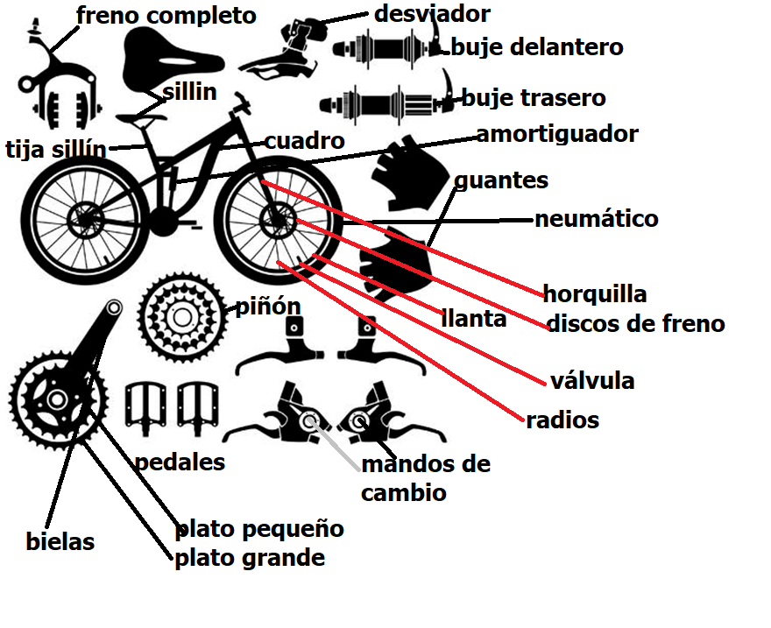

2.
1C, 2A, 3B

3A
4B
5A
6B
7B
8. Cualquier cosa requiere de paciencia, conocimientos y repetición. No hay que rendirse, cada vez saldrá mejor.
9C
10B
11B
12C
13B
14C
15C
16B
17C
18C
19C
20A
21B

